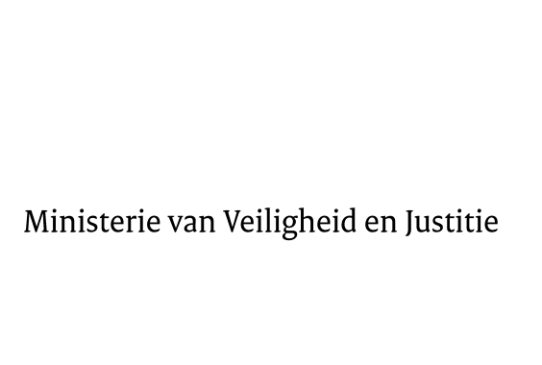

> Retouradres Postbus 20301 2500 EH Den Haag
Aan de Voorzitter van de Tweede Kamer
der Staten-Generaal
Postbus 20018
2500 EA DEN HAAG

Datum | 30 oktober 2014
Onderwerp | Pilot in bewaring stellen door Dienst Terugkeer & Vertrek (DT&V)
Directoraat-Generaal Vreemdelingenzaken
Directie Migratiebeleid
Asiel, Opvang en Terugkeer

Turfmarkt 147
2511 DP Den Haag
Postbus 20301
2500 EH Den Haag
www.rijksoverheid.nl/venj

Ons kenmerk
579926

Uw kenmerk
2014Z16603

Bij beantwoording de datum en ons kenmerk vermelden. Wilt u slechts één zaak in uw brief behandelen.

De vaste commissie voor Veiligheid en Justitie heeft mij een aantal vragen ter
beantwoording voorgelegd over mijn brief d.d. 25 september 2014 inzake de Pilot in bewaring stellen door Dienst Terugkeer & Vertrek (DT&V).

In de bijlage bij deze brief beantwoord ik deze vragen. Met deze brief voldoe ik tevens aan het verzoek van de commissie d.d. 15 oktober 2014 met kenmerk 2014Z16603/2014D36984.

De Staatssecretaris van Veiligheid en Justitie,

F. Teeven

